Laporan Proyek Pemrograman Web



THOMAS JACKY KRISNYA WALUYO / 145314001

MICHAEL DONNY KUSUMA / 145314031

OSA JONI PRAKOSO / 145314067

TEKNIK INFORMATIKA

FAKULTAS SAINS DAN TEKNOLOGI

2016

1. **Desain kelas**

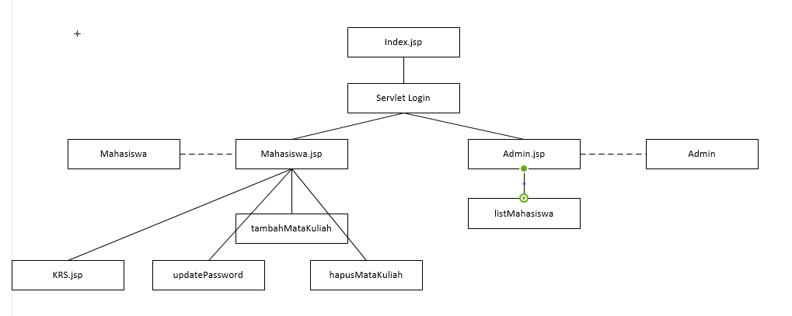

1. **Desain database**
2. **ER Diagram**

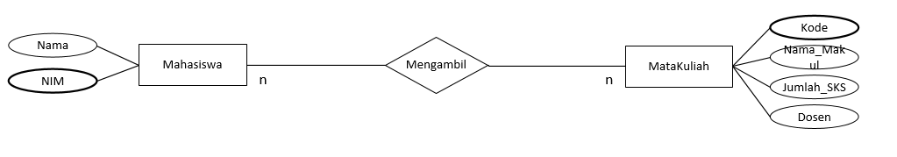

1. **Implementasi Tabel**
2. **Tabel ADMINWEB**

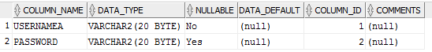

1. **Tabel MAHASISWA**

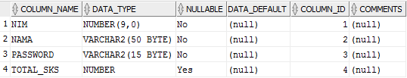

1. **Tabel MATA_KULIAH**

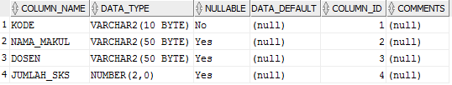

1. **Tabel KULIAH**



1. **Kelas dan method penting**
2. **Kelas pada controller**

**Kelas DatabaseManager**

**Method getConnection()**

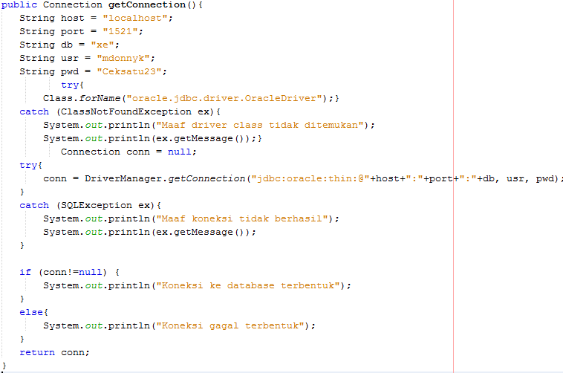

Method ini digunakan untuk menyambungkan antara program dengan database oracle. Program akan menggunaka host, port, database, user, dan password yang diberikan untuk menjadi koneksi ke database. Method ini mempunyai balikan berupa obyek Connection.

**Method Login(String username, String password)**

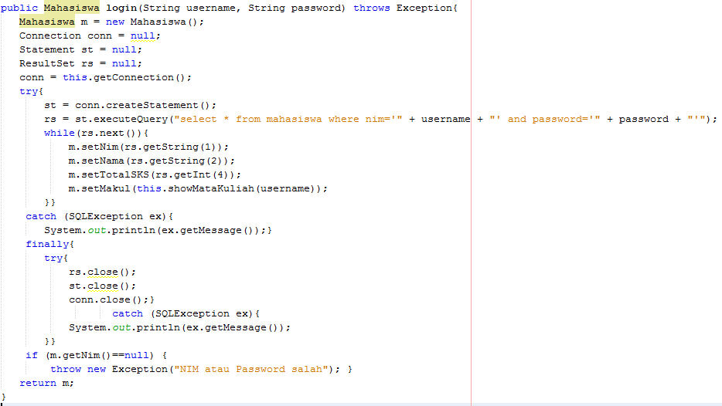

Method ini digunakan untuk mengecek apakah username dan password yang diberikan untuk login mahasiswa benar atau ada di database. Method ini mempunyai parameter berupa username dan password dimana username merupakan NIM dari mahasiswa. Setelah didapat kedua parameter tersebut maka method akan menggunakan query untuk mengecek apakah ada data yang mempunyai username dan password yang diberikan.

Jika data dengan username dan password yang diberikan ada maka method ini selanjutnya akan membuat obyek mahasiswa. Obyek mahasiswa dibuat dengan mengisikan data yang ada di database ke obyek mahasiswa untuk kemudian dibalikan.

Jika data dengan username dan password yang diberikan tidak ada di database maka method akan mengeluarkan Exception dengan pesan bahwa nim atau password salah.

**Method LoginAdmin(String username, String password)**

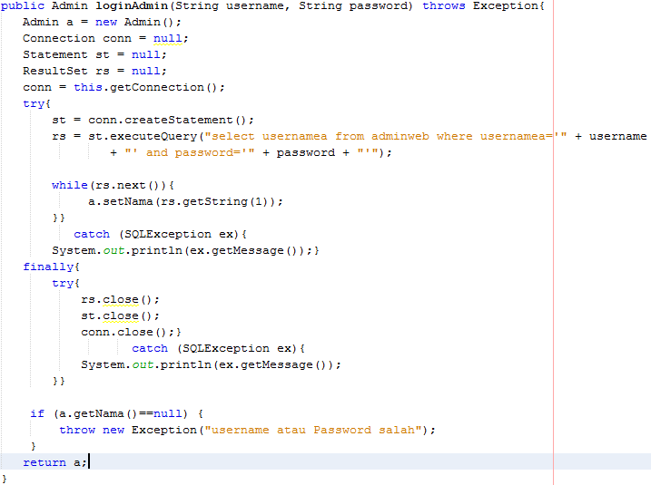

Method ini hamper sama dengan method login. Method ini digunakan untuk mengecek username dan password untuk Administrator. Letak perbedaan method ini dengan method login di atas adalah method ini mengecek username dan password di table Admin. Berbeda dengan login yang mengecek username dan password di table Mahasiswa.

**Method ShowMahasiswa()**

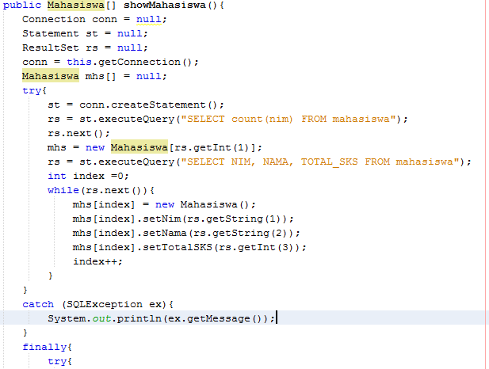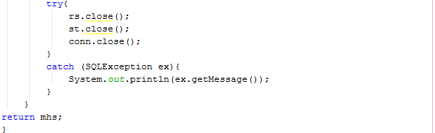

Method ini digunakan untuk mengambil data dari table mahasiswa pada database kemudian dimasukan ke array of obyek Mahasiswa. Array of obyek tersebut digunakan untuk menampilkan seluruh mahasiswa yang ada di database baik dari nama, nim, dan total sks.

**Method showMataKuliah(String nim)**

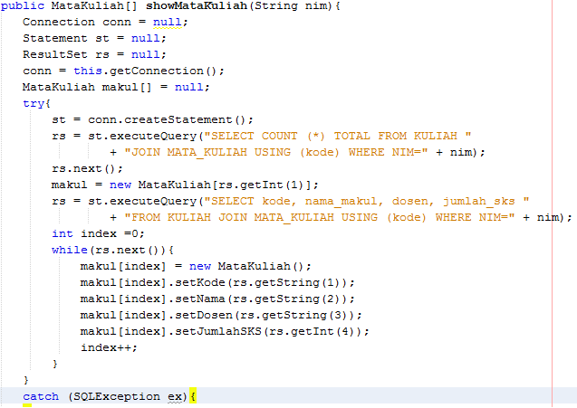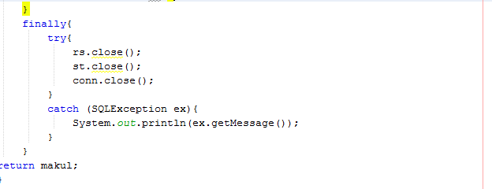

Method ini digunakan untuk memanggil data dari table kuliah untuk mencari mata kuliah yang diambil seseorang mahasiswa dengan menggunakan nim. Data dari database tersebut kemudian dimasukan ke array objek dari matakuliah kemudian dikembalikan.

**Method showMataKuliah()**

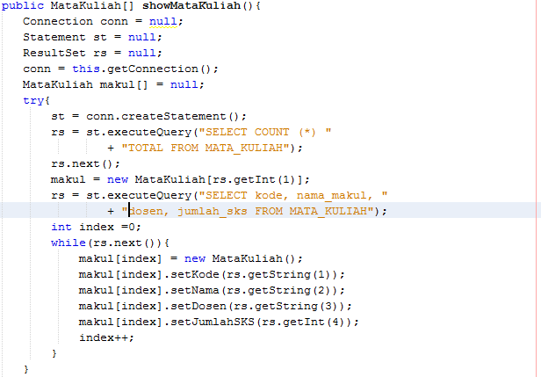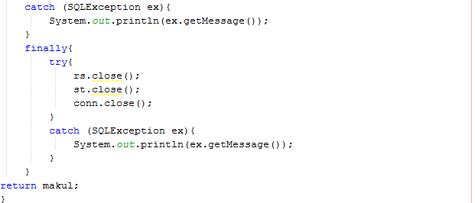

Method ini mirip dengan method show mata kuliah diatas. Perbedaanya terletak pada jumlah mata kuliah yang diambil adalah seluruh matakuliah yang tersedia pada database Mata_Kuliah

**Method tambahMakul(String nim, String kode, int sks)**

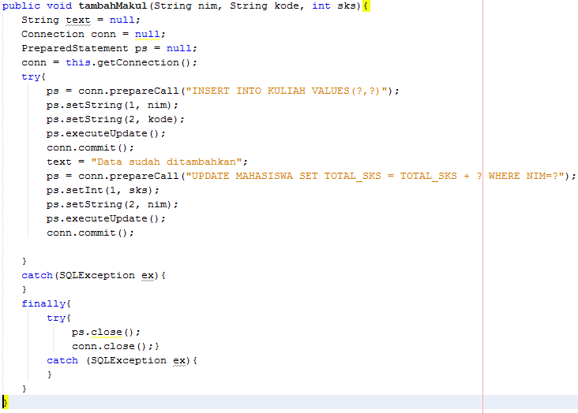

Method ini berfungsi untuk menambahkan matakulah pada seorang mahasiswa. Cara kerja dari method ini adalah dengan membuat entry baru di dalam table kuliah dengan menambahkan nim dan kode. Setelah itu method akan mengupdate jumlah total SKS dari table mahasiswa dengan menambahkanya sesuai SKS mata kuliah yang diambil.

**Method hapusMakul(String nim, String kode, int sks)**

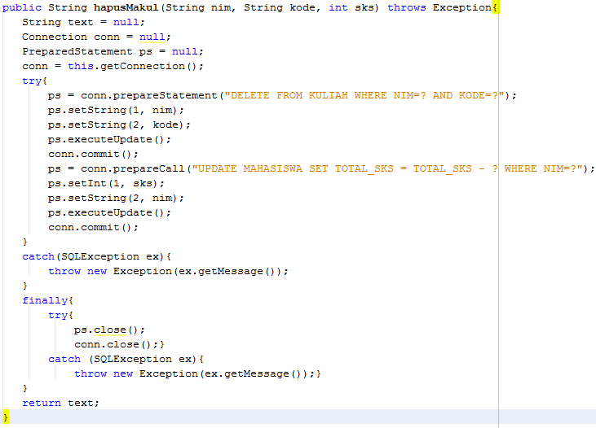

Hampir mirip dengan method tambah mata kuliah. Method ini menghapus data dari table matakuliah sesuai dengan inputan yang dibaerikan yaitu nim dan kode. Selain itu method juga akan mengupdate total SKS yang ada pada table mahasiswa dengan mengurangi jumlah SKS dengan sks dari mata kuliah pada data dengan nim yang diberikan.

**Method updatePassword(Mahasiswa mhs, String passLama, String passBaru)**

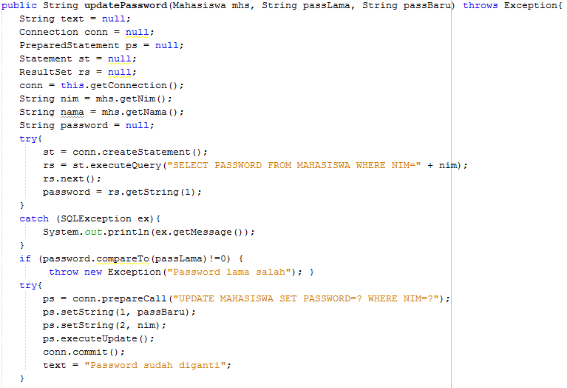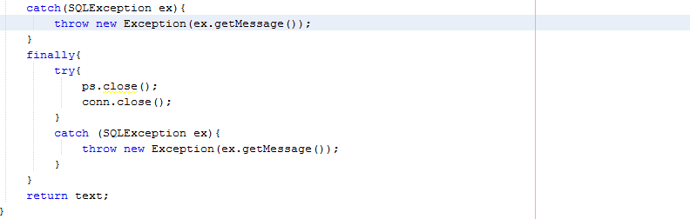

Method ini digunakan untuk mengganti password login dari mahasiswa. Method ini mempunyai parameter password lama dan password baru. Mula mula password lama dibandingkan dengan password di database dengan mengambilnya dari database dengan obyek mahasiswa dalam parameter. Setelah dibandingkan, jika password yang lama tidak sama dengan password yang ada di database maka program akan mengeluarkan exception dengan pesan bahwa password lama salah.

Jika password lama benar maka akan dilakukan update pada database untuk mengganti password yang lama dengan menggunakan password yang baru.

**Method cariMahasiswa(String keyword, String column)**

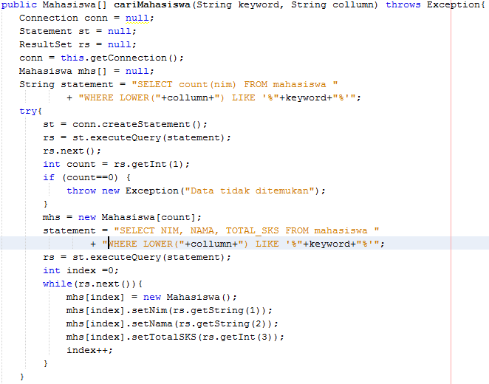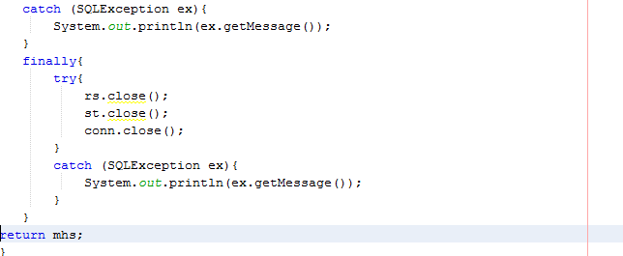

Method ini hamper sama dengan method show mahasiswa. Method ini berfungsi untuk menampilkan mahasiswa dengan kriteria tertentu. Method ini dapat mencari mahasiswa dengan menggunakan nim dan nama sebagai yang dicari.

Mula mula method mencari di database dengan inputan yang sudah di lowercase dan data di database yang sudah di lowercase sehingga memperluas hasil pencarian. Setelah ditemukan data mahasiswa sesuai keyword yang dicari maka method akan memasukan hasil ke dalam array Mahasiswa. Setelah itu array mahasiswa tersebut akan dikembalikan.

**Method pada Servlet HapusMataKuliah**

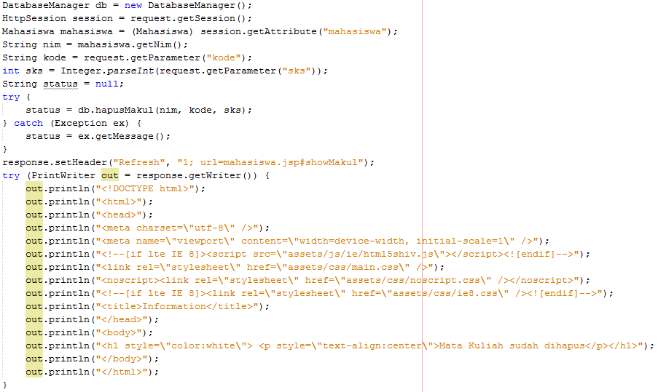

Servlet ini bertujuan untuk menghapus mata kuliah dengan parameter dari form yaitu berupa nim dank ode. Nim mahasiswa dan kode matakuliah yang menjadi parameter mula mula dijadikan string. Kemudian dipanggil method hapusMataKuliah yang berada di DatabaseManager. Setelah itu program akan melanjutkan dengan mengirim request ke page sebelum masuk ke sevlet.

Sebelum program mengeluarkan request header ke page sebelumnya maka akan dimunculkan html informasi mengenai pengapusan mata kuliah yang dilakukan di DatabaseManager.

**Method pada Servlet TambahMataKuliah**

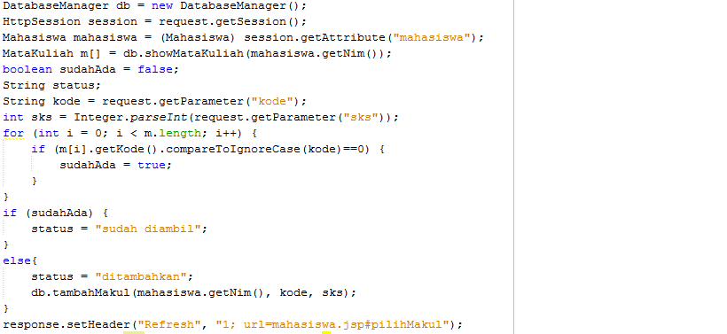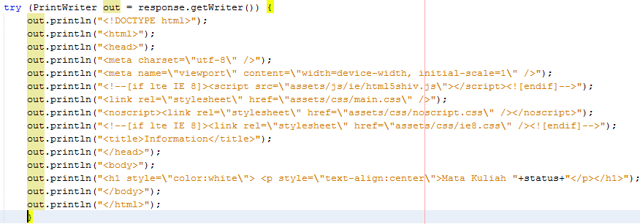

Pada servlet tambah mata kuliah ini terdapat parameter yaitu nim mahasiswa dan kode matakuliah. Setelah masuk servlet, kode dan nim tersebut akan langsung dimasukan ke method tambahMakul yang terdapat pada DatabaseManager. Method tersebut akhirnya menambahkan nim dan kode di table matakuliah. Selain itu total SKS dari mahasiswa juga ditambah sesuai jumlah SKS matakuliah yang diambil.

Program akan berakhir setelah program mengeluarkan request header ke page sebelumnya. Sebelum program mengeluarkan request header ke page sebelumnya maka akan dimunculkan html informasi mengenai pengapusan mata kuliah yang dilakukan di DatabaseManager.

**Method pada Servlet updateMatakuliah**

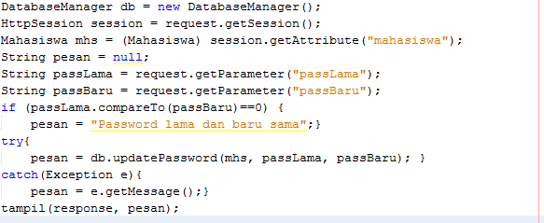 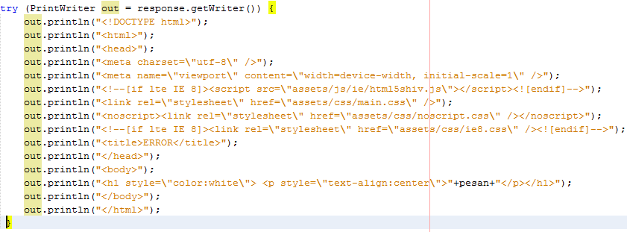

Servlet ini diguanakn untuk mengupdate password lama dengan menggunakan passowrd yang baru. Password yang lama dan baru akan sama sama dimasukan ke string kemudian dimasukan ke method updatePassword yang terletak pada DatabaseManager dengan tambahan obyek mahasiswa yang diambil dari session. Dalam method updatePassword, password yang lama akan dicek kebeneranya dan jika benar maka akan diganti

Jika terdapat error dari proses yang terjadi maka program akan menangkap error tersebut kemudian akan menampilkan file html berupa error yang terjadi pada proses.

**Method pada servlet Login**

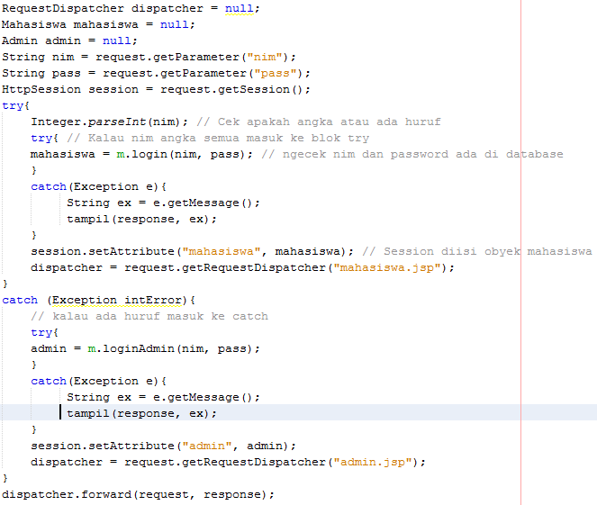 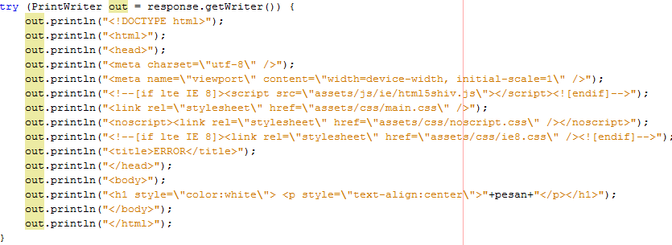

Kelas login merupakan servlet yang menentukan apakah user boleh masuk ke dalam program atau tidak. Terdapat dua user yang diatur oleh servlet ini yaitu mahasiswa dan admin. Mahasiswa mempunyai nim dan password untuk login sedangkan admin mempunyai username dan password untuk login. Nim mempunyai kerateristeik angka sedangkan username admin dapat berupa angka dan huruf.

Servlet mula mula akan menentukan apakah inputan user nim atau username. Servlet akan mengetest dengan mengubah inputan user menjadi integer. Jika terjadi error maka inputan tersebut username milik admin namun jika tidak terjadi error kesimpulanya inputan merupakan angka dan merupakan nim milik mahasiswa.

Jika sudah ditemukan jenis user yang login maka akan dipanggil method untuk melakukan pengecekan di database terhadap username atau nim dan password yaitu mehtod login dan lodinAdmin yang terdapat di DatabaseManager. Setelah dilakukan pengecekan, jika username atau nim dan password terdapat di database maka request akan di alihkan ke homepage milik mahasiswa atau admin. Namun sebelum di alihkan ke jsp mahasiswa maupun admin, mula mula obyek mahasiswa atau admin yang terbentuk saat pengecekan ke database akan dimasukan ke session.

Jika terjadi error dalam pengecekan username atau nim pada database maka dapat disimpulkan bahwa passowrd atau username salah sehingga muncul error dan akan ditangkap catch. Kemudian catch akan memanggil method tampil yang akan menampilkan pesan error dalam bentuk html.

**Method pada servlet Logout**

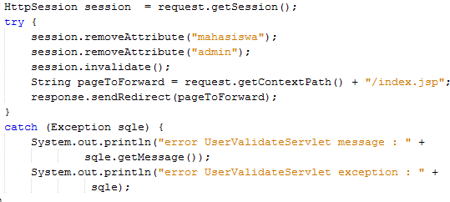

Servelt logout digunakan untuk menghapus session sehingga jika dilakukan refresh maka user diminya kembali login. Pada servlet logout mula mula session yang sudah ada diambil untuk kemudian attributnya. Setelah itu session akan diinvalidate. Setelah session menjadi invalidate maka request akan diarahkan ke index.jsp

1. **Kelas Model**

**Kelas Admin**

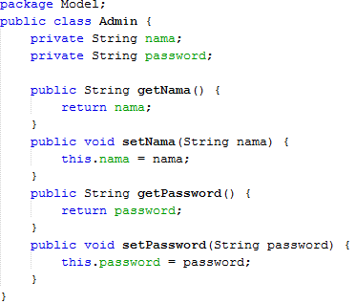

**Kelas Mahasiswa**

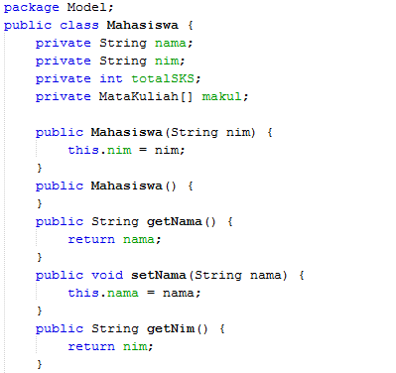 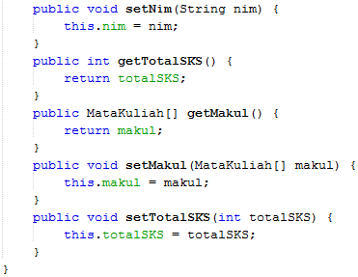

**Kelas MataKuliah**

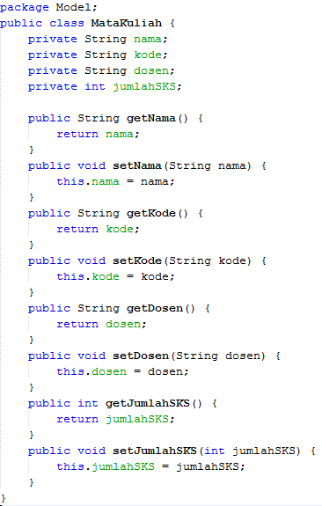

1. **Kelas View**

**Index.jsp**

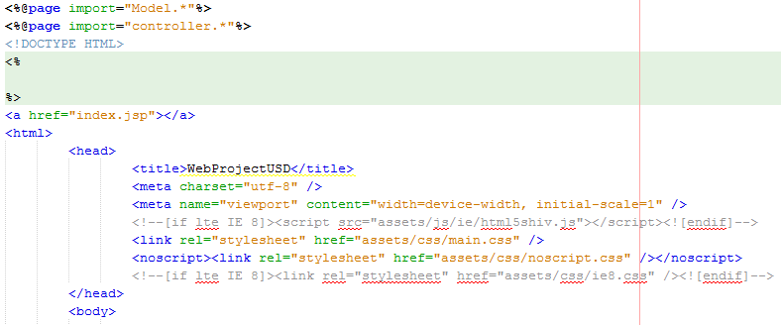 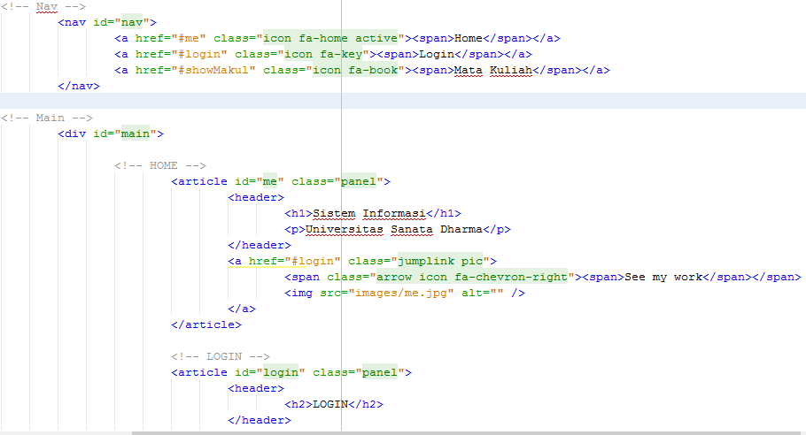 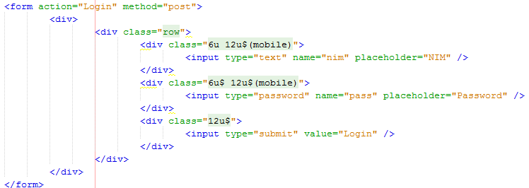 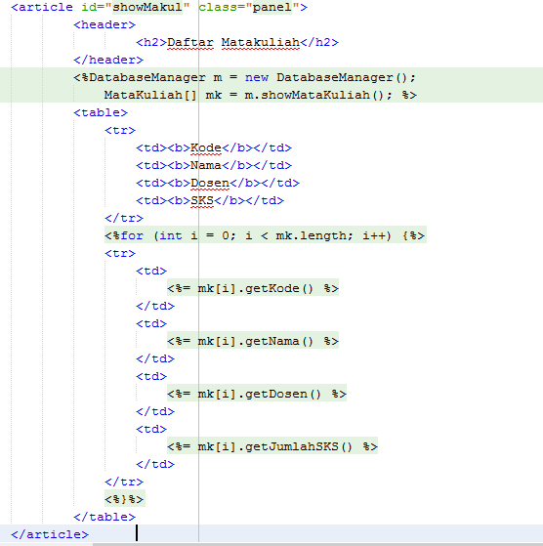

Index merupakan bagian pertama yang akan dijalankan pada web aplikasi ini. Pada index.jsp terdapat 3 bagian yang diberi tag article. Yang pertama adalah landing page dengan tulisan selamat datang dengan link menuju login page. Bagian kedua adalah bagian untuk login. Bagian ini terdapat form yang dapat memasukan inputan username dan passowrd yang akan masuk ke servlet untuk dicek ke dalam database. Pada bagian terakhir adalah bagian yang menampilkan semua mata kuliah yang ada.

Bagian yang paling penting pada indwx adalah bagian login. Bagian tersebut penting karena akan menjadi jalan ke kelas jsp yang lain. Misal login sebagai mahasiswa maka aplikasi akan meridirect menuju mahasiswa.jsp atau jika login sebagai admin akan ditujukan ke admin.jsp

**Mahasiswa.jsp**

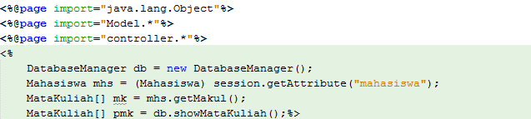 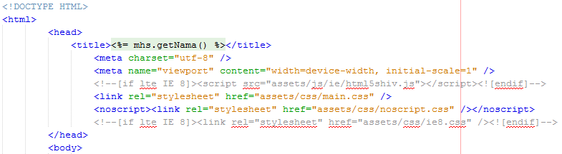 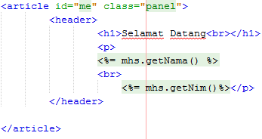 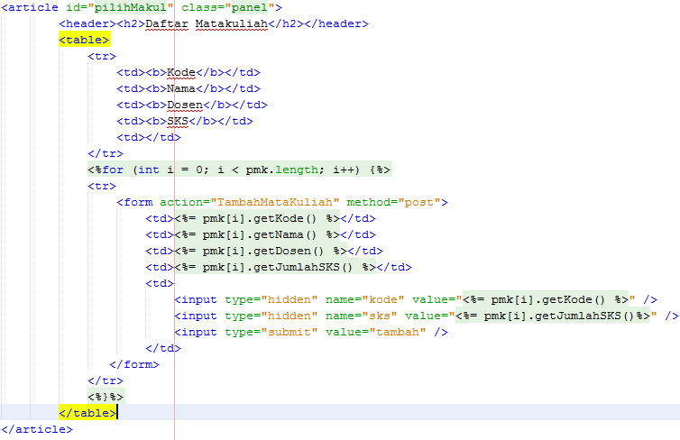 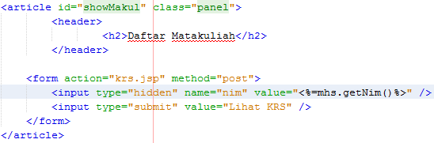 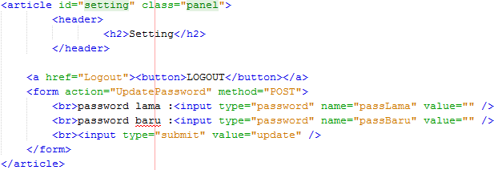

Mahasiswa merupakan page yang akan dibuka saat sudah login. Nim dan password yang diberikan pada index terdapat dalam database sehingga servlet login membuat obyek mahasiswa yang akan dimasukan ke dalam session. Obyek yang terdapat dalam session tersebut pada page ini diambil menjadi obyek mahasiswa lokal. Obyek terebut digunakan untuk menampilkan ucapan selamat datang dan mata kuliah yang sudah diambil.

Terdapat 4 bagiian pada jsp mahasiswa ynag ditag pada tag article. Yang pertama adalah ucapan selamat datang dengan mengambil attribut nama dari obyek mahasiswa yang ada di session. Yang keuda adalah link menuju KRS.jsp yang dapat menampilkan banyaknya mata kuliah yang sudah diambil. Yang ketiga adalah daftar matakuliah yang dapat diambil. Mata kuliah tersebut diambil dari database yang dibuat menjadi obyek array dari matakuliah. Setelah obyek tersebut ditampilkan, masing masing obyek mempunyai form yang menuju servlet tambahMataKuliah yang dapat menambah mata kuliah ke dalam krs dengan parameter nim dan kode mahasiswa dan matakuliah yang akan ditambahkan ke database. Bagian terakhir adalah bagian setting dimana mahasiswa dapat mengganti password dan logout. Bagian ini terdpat form dimana dapat dimasukan password lama dan password baru yang akan dialihkan menuju servler updatPassword dan mengganti passowrd di database dengan parameter nim, passoword lama dan password baru. Terdapat juga tombol logout yang akan mengarah ke servlet logout. Servlet logout akan menghapus session dan meredirect page ke index sehingga harus login kembali.

**admin.jsp**

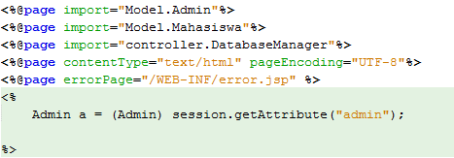 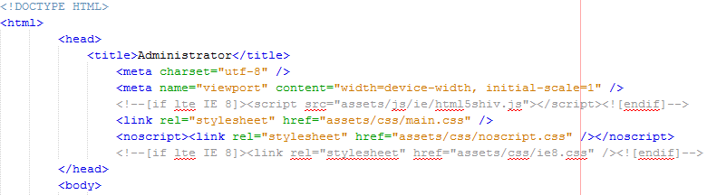 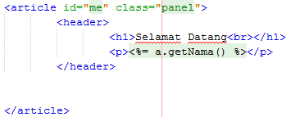 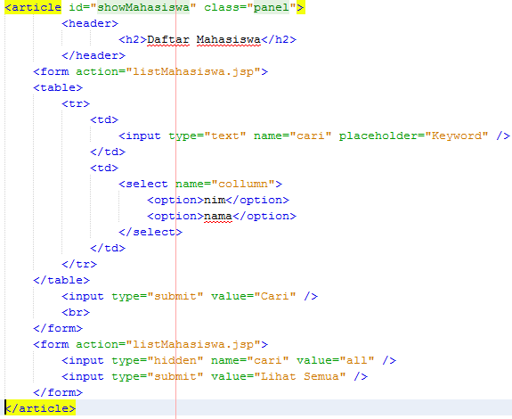 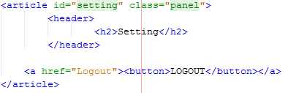

Admin merupakan page yang akan dibuka saat sudah login. username dan password yang diberikan pada index terdapat dalam database sehingga servlet login membuat obyek Admin yang akan dimasukan ke dalam session. Obyek yang terdapat dalam session tersebut pada page ini diambil menjadi obyek Admin lokal. Obyek terebut digunakan untuk menampilkan ucapan selamat datang.

Pada jsp ini terdapat 3 bagian penting. Bagian pertama adalah bagian selamat datang yang diikuti dengan nama dari username yang diambil dari atrtribut nama pada obyek admin yang diambil dari session. Yang keuda ada bagian yang memungkinkan mencari mahasiswa berdasarkan nim maupun nama. Selain itu terdapat tombol untuk menampilkan semua mahasiswa. Pada bagian itu terdapat form yang dapat diisi keyword yang akan diisi untuk mencari dan collumn yang akan dicari. Tombol cari akan memanggil listMahasiswa.jsp namun dengan obyek mahasiswa yang sudah dicari dan dimasukan ke array. Bagian terakhir adalah bagian untuk logout. Bagian tersebut terdapat tombol yang dapat memanggil servlet logout.

**krs.jsp**

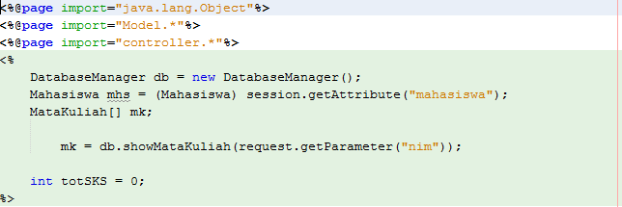

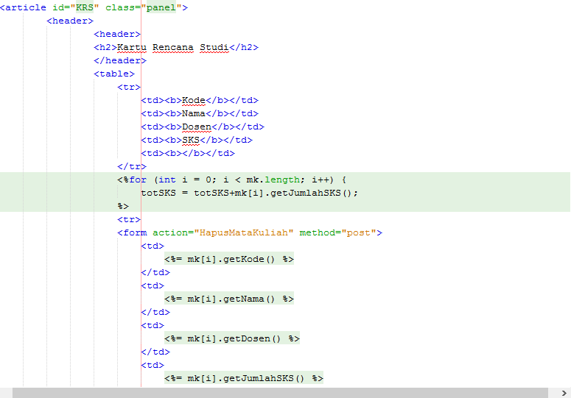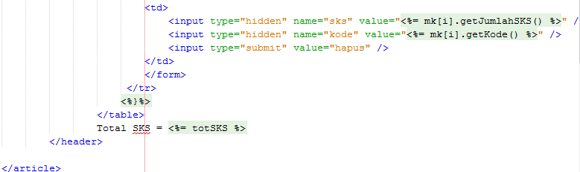

Jsp ini adalah page yang akan menampilkan mata kuliah yang diambil mahasiswa dan total sksnya. Page jsp ini bergantung dari nilai nim yang diinputkan. Nim yang disisipkan pada request diambil kemudian page ini memanggil kelas DatabaseManager untuk mengambil array obyek matakuliah yang diambil oleh nim tersebut. Setelah array obyek tersebut sudah didapat maka selanjutnya obyek obyek tersebut ditampilkan.

Selain menampilkan mata kuliah, Mata kulih yang sudah ditampilkan bisa dihapus. Jsp ini menghapus mata kuliah dengan membuat form yang akan mengarah ke servlet hapusMakul. Form tersebut terdapat atribut makul dan nim yang akan dihapus. Pada kelas hapusMakul akan dijalankan method hapusMakul dari kelas DatabaseManager.

**listMahasiswa.jsp**

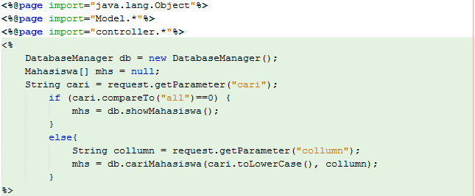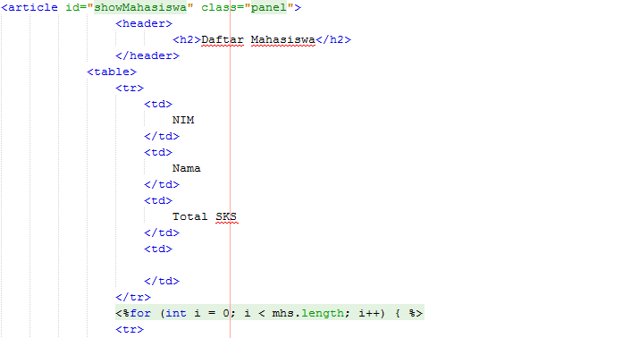

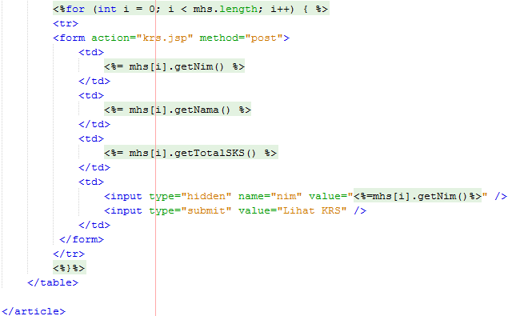

Jsp listMahasiswa adalah jsp untuk menampilkan seluruh mahasiswa yang ada atau beberapa mahasiswa sesuai dengan pencarian. Page ini akan mengambil array obyek mahasiswa dan kemudian menampilkanya. Terdapat dua cara mengambil array obyek mahasiswa yang pertama adalah mengambil semua mahasiswa dan yang kedua mengambil beberapa mahasiswa sesuai dengan keyword yang diberikan.

Untuk mengambil semua mahasiswa maka page ini akan memanggil method showMahasiswa dari kelas DatabaseManager. Untuk mengambil beberapa mahasiswa maka method ini akan memanggil mehtod cariMahasiswa dengan inputan keyword dan collumn pencarian. Keyword disini akan diset lowcase sehingga memperbanyak kemungkinan pencarian.

1. **Capture Proses atau interface**

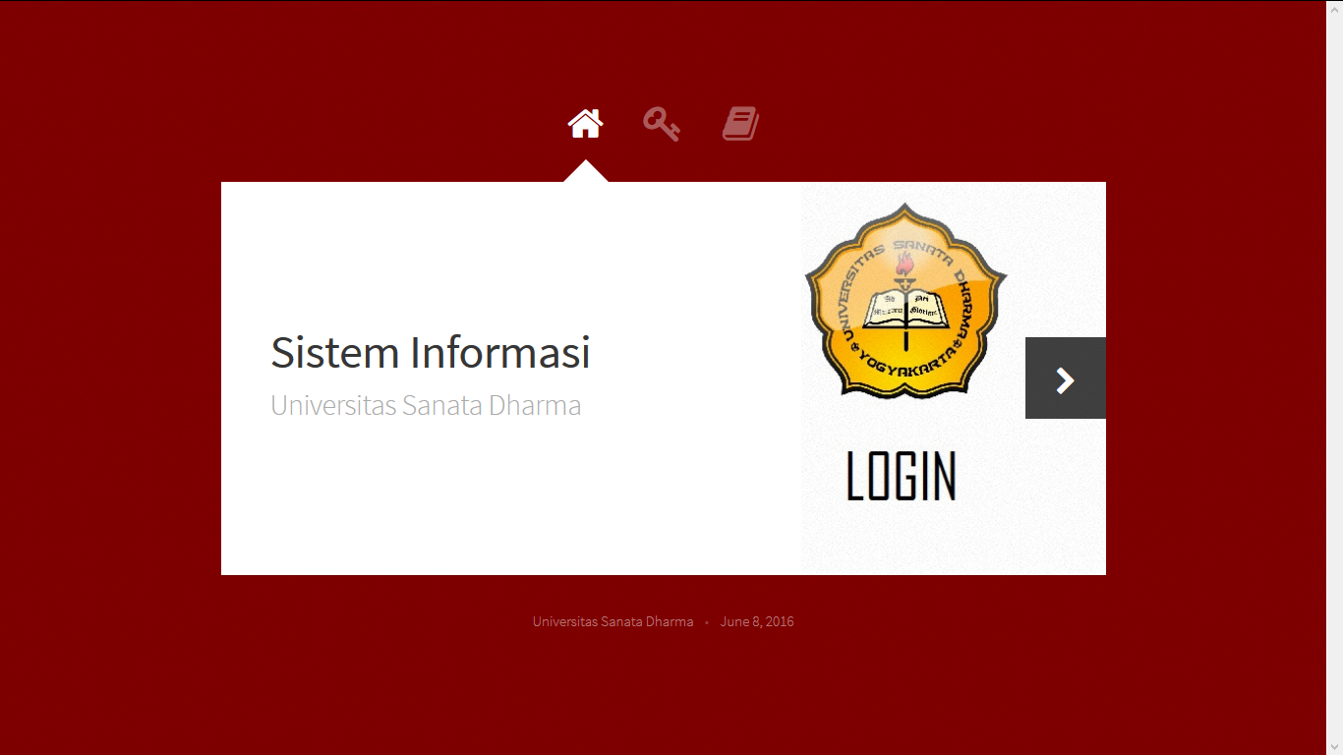

Halaman awal (index.jsp) bagian pertama

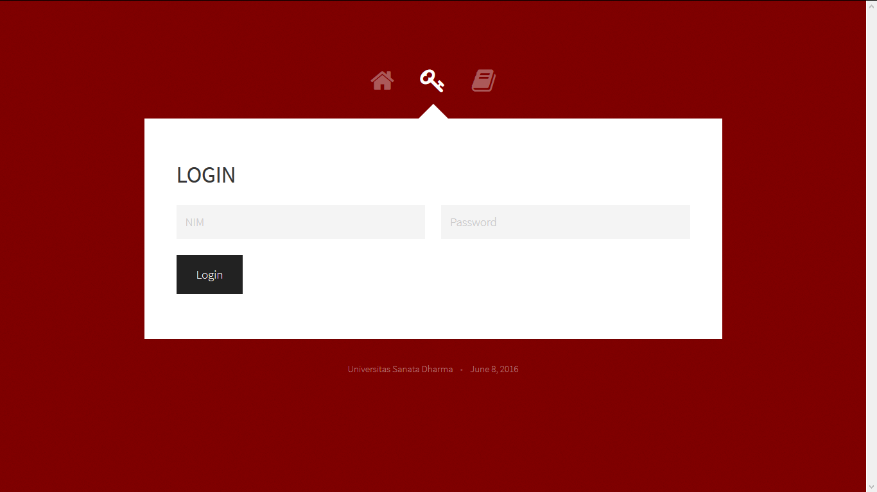

Halaman awal (index.jsp) bagian login

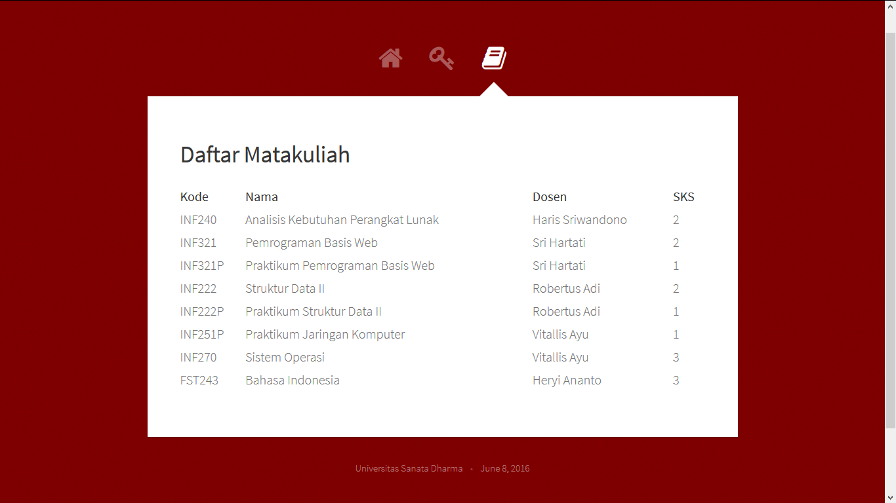

Halaman awal (index.jsp) lihat mata kuliah

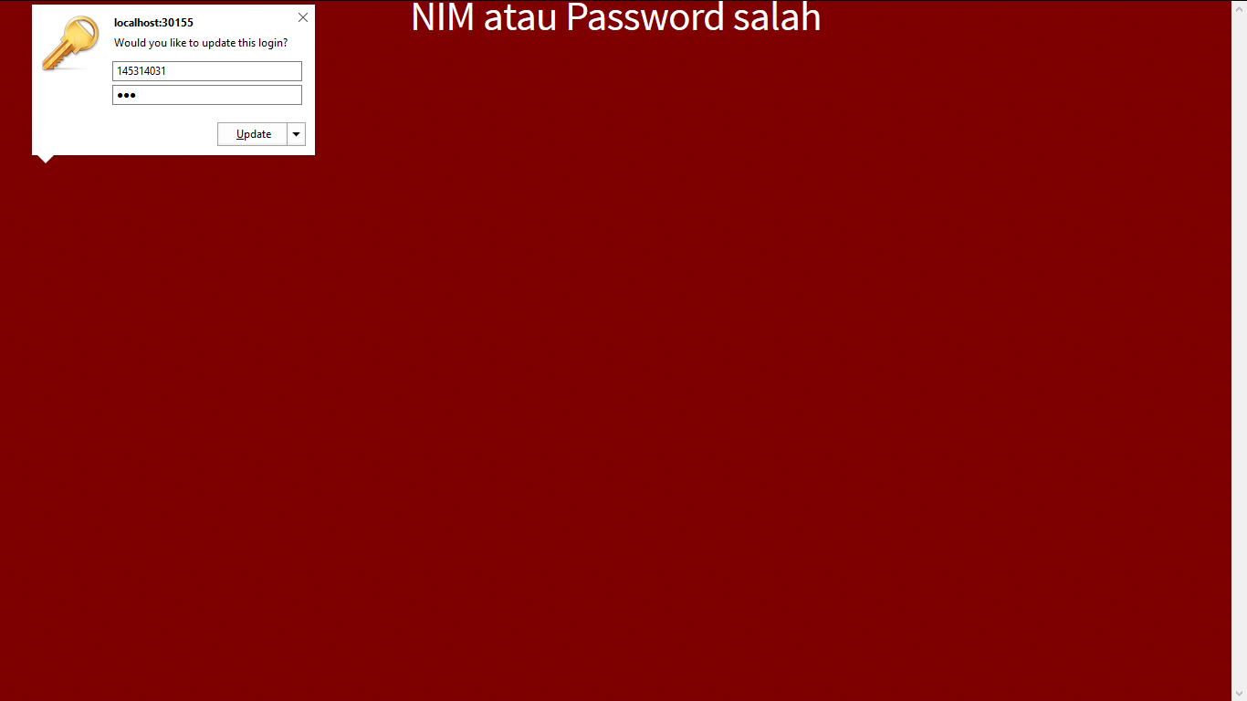

Informasi error saat login

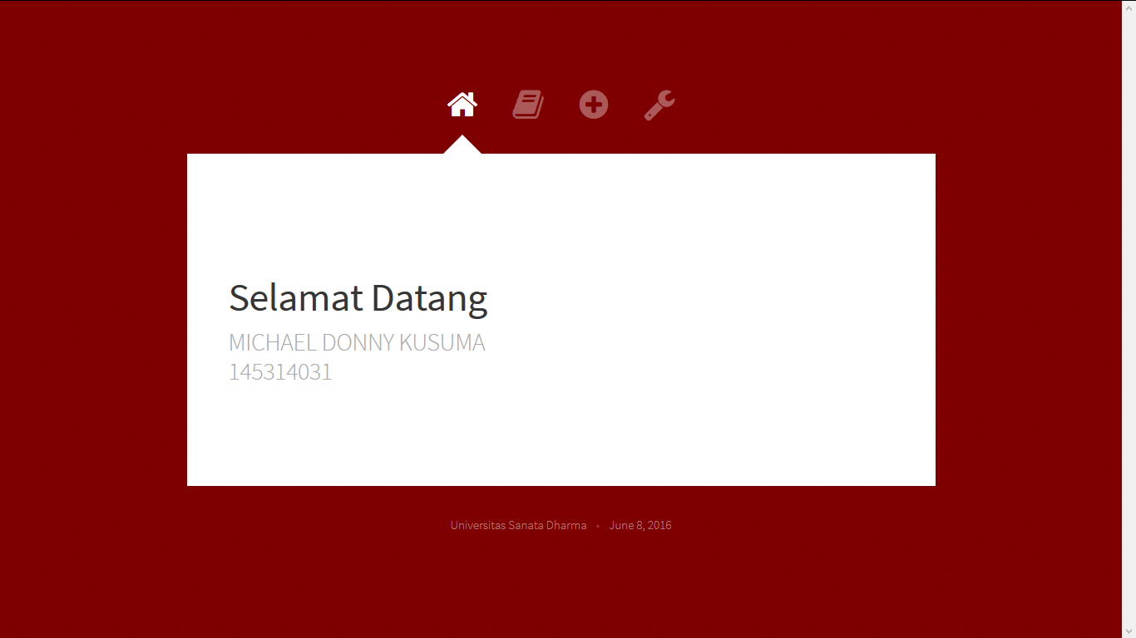Halaman utama mahasiswa.jsp

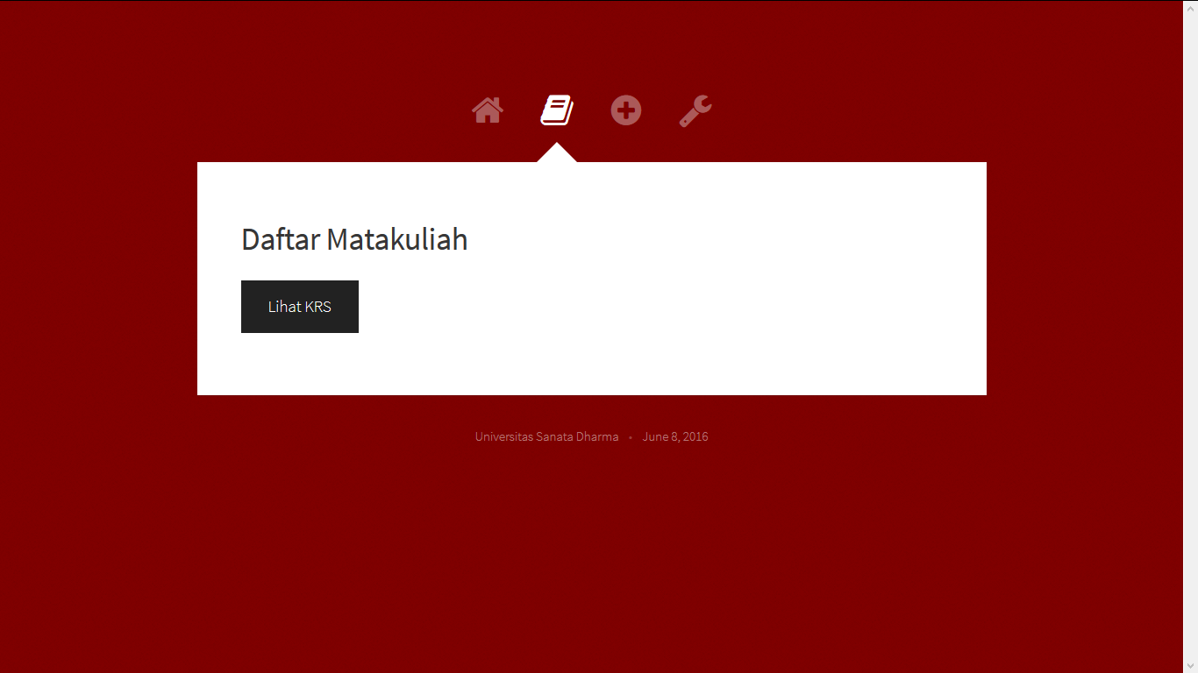Halaman lihat KRS mahasiswa.jsp

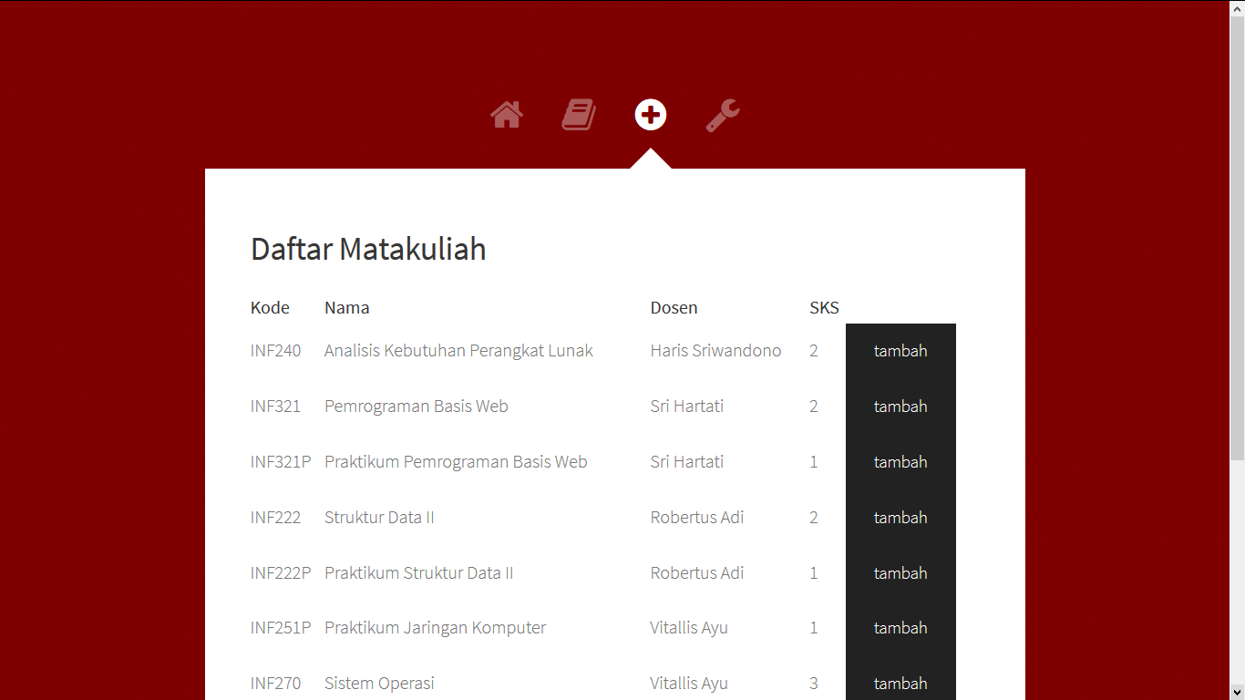

Halaman lihat mata kuliah mahasiswa.jsp

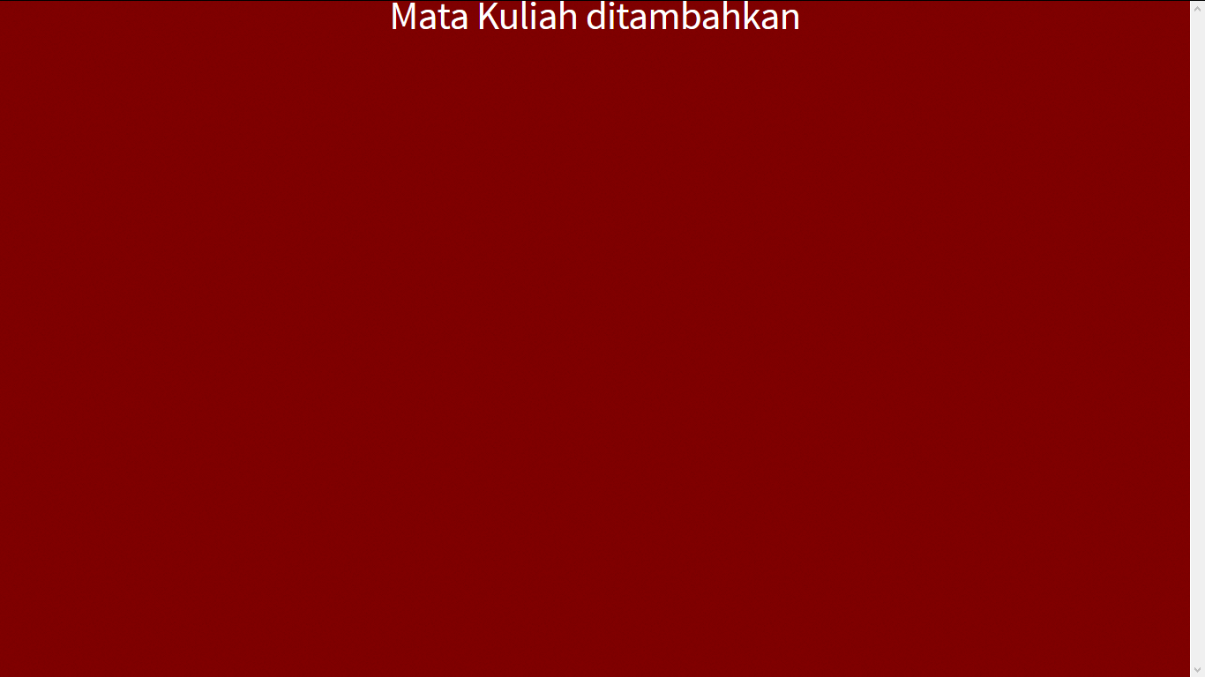

Informasi bahwa mata kuliah sudah ditambahkan

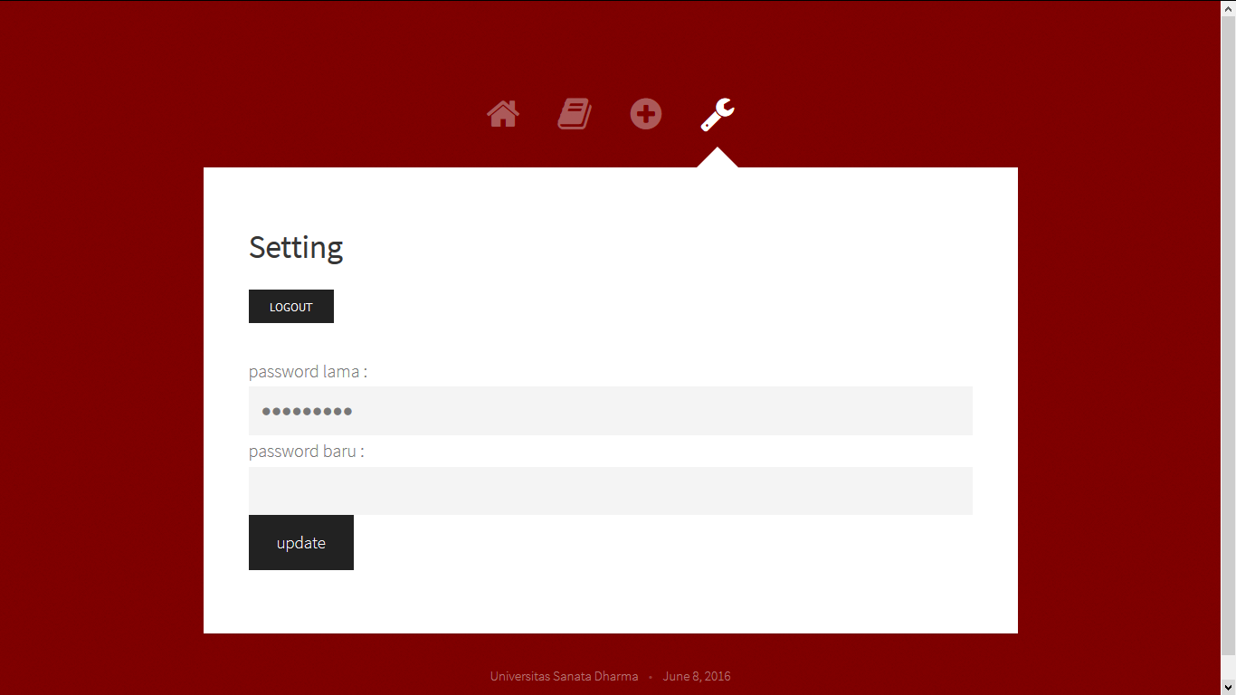

Halaman setting mahasiswa.jsp

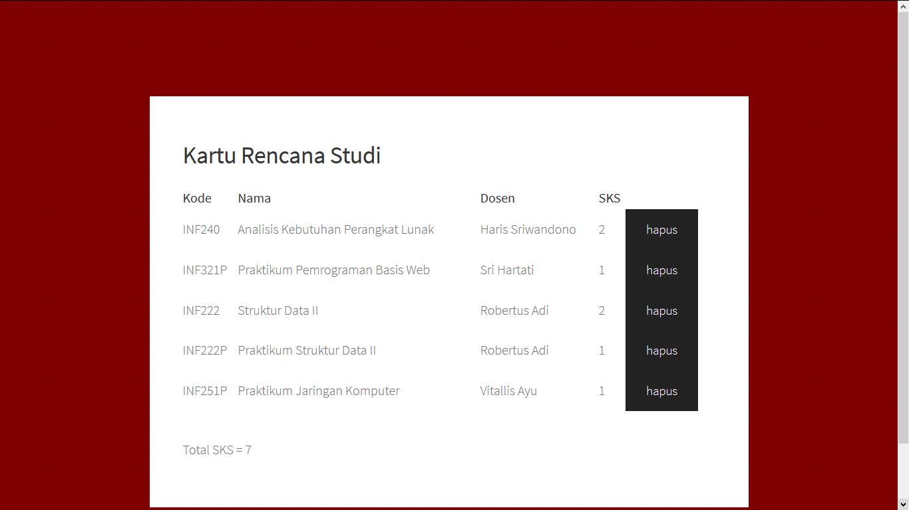

KRS,jsp

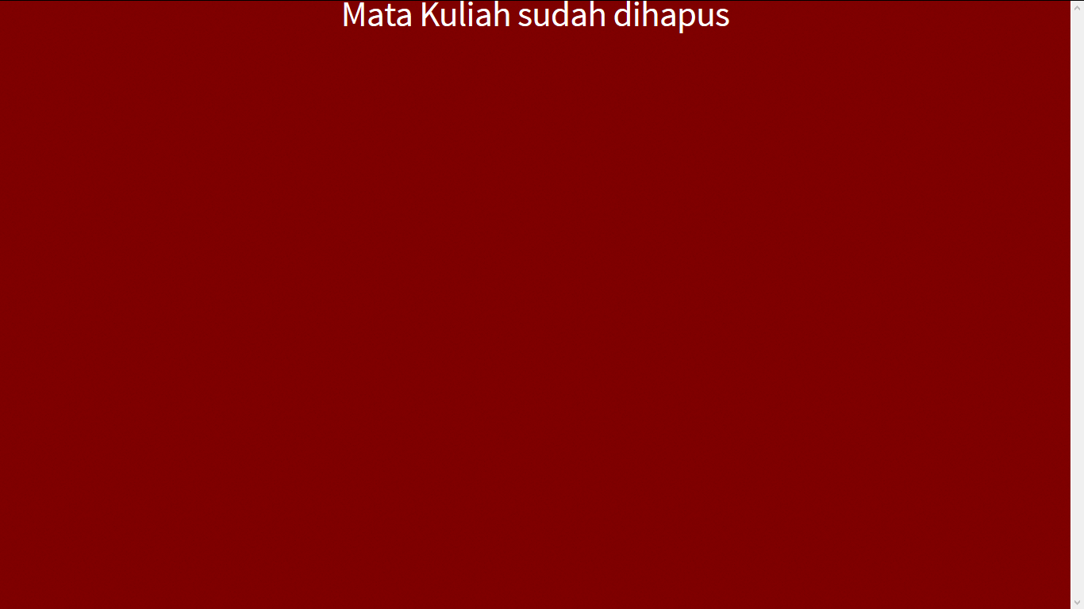

Informasi mata kuliah sudah dihapus

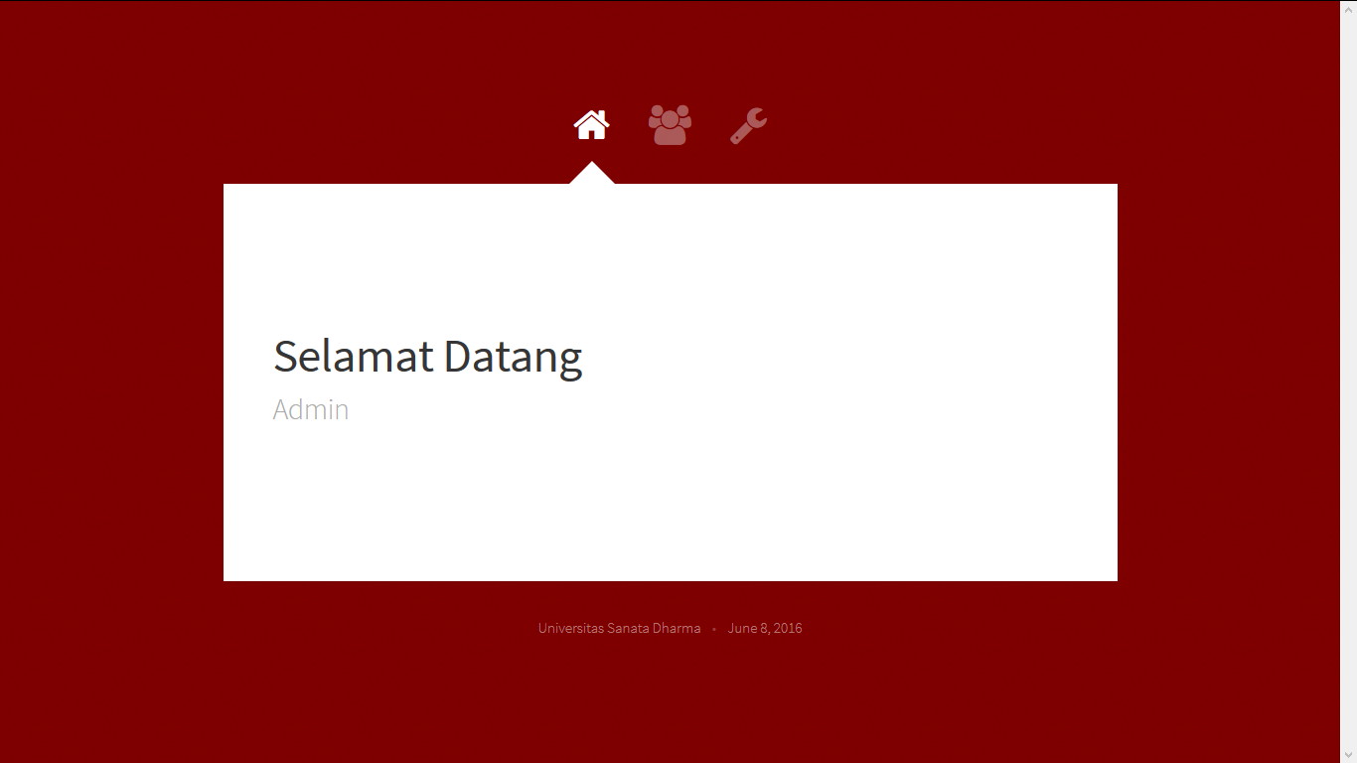

Halaman utama admin.jsp

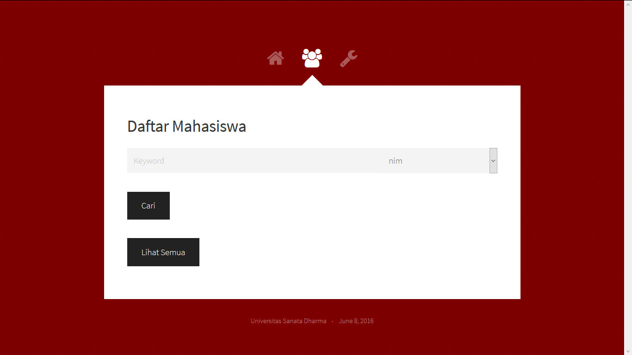

Halman pencarian mahasiswa di admin.jsp

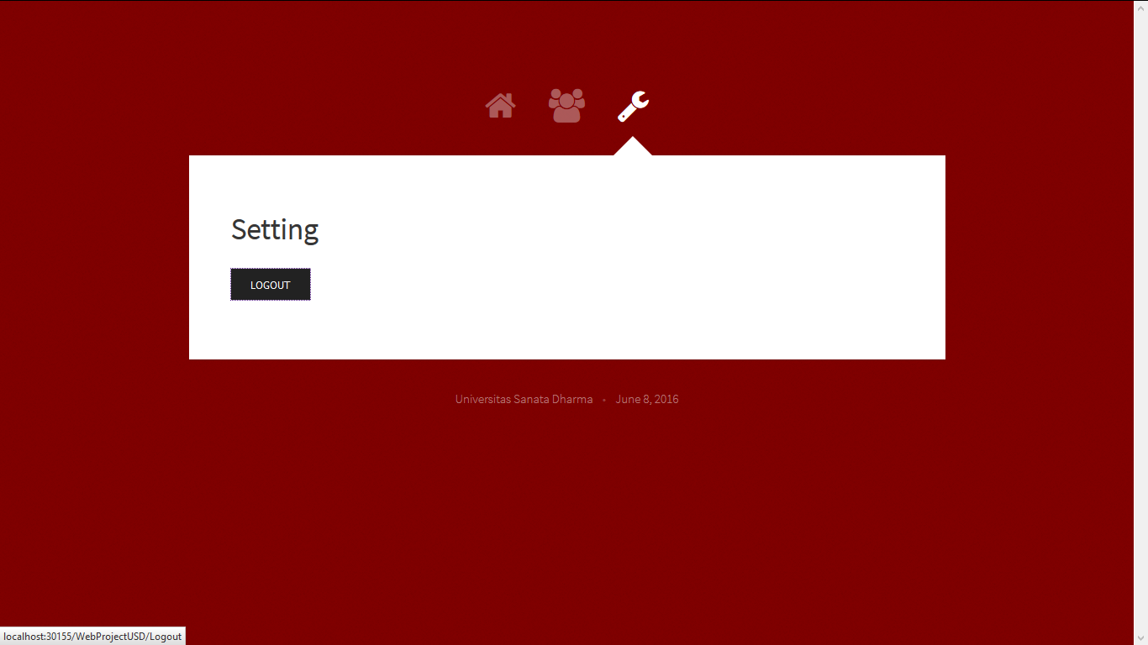

Halaman setting di admin.jsp

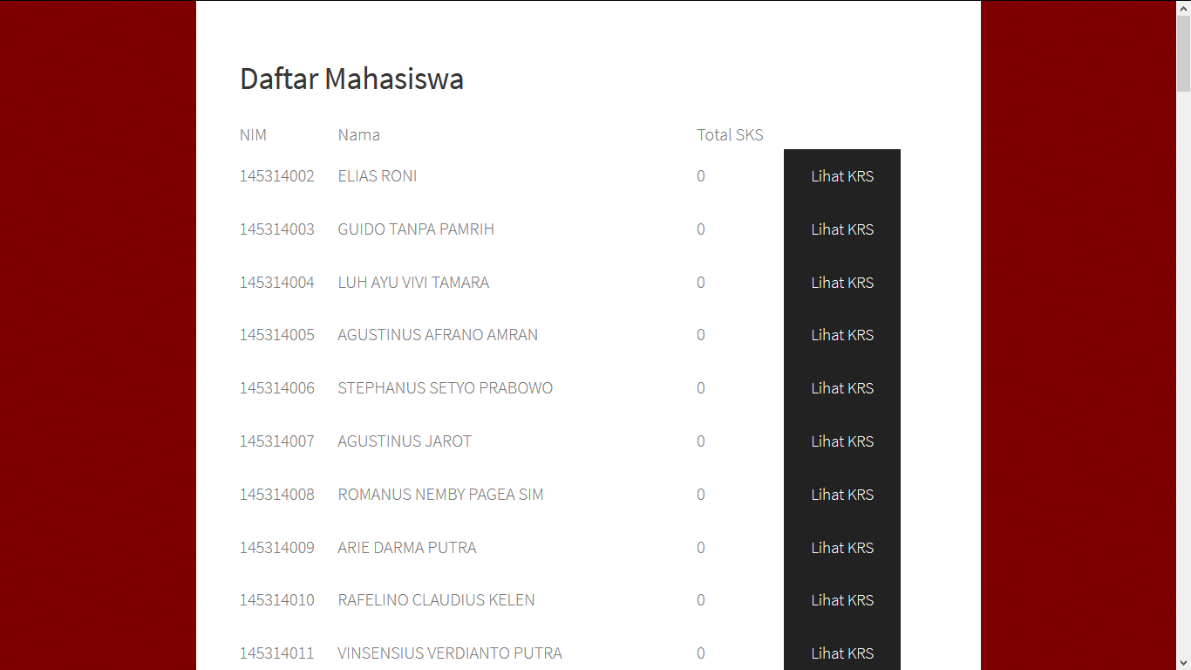

Daftar semua mahasiswa di listMahasiswa.jsp